Ejercicio Nivel Medio – Encendido de PC desde Arduino controlado vía comando serie, pulsador input pull-up y sensor de ultrasonido proximidad.

Objetivo:
- Trabajar jumpers de panel frontal (pines pwr-sw).
- Trabajar telemetría/telecontrol vía puerto serie.
- Concepto de puerto COM serie del equipo.
- Electrónica básica pulsador y resistencia de pull-up.
- Sensor de ultrasonido para proximidad.

Se identifican los jumpers de panel frontal para power-switch -los alumnos deben consultar las especificaciones de la placa base correspondiente.

Conectando un jumper a GND de Arduino testear cuál de los 2 pines de power-switch es el efectivo para encender/apagar el equipo.

El pin que responda, a continuación, conectarlo la salida digital 13 de Arduino.

Arduino se conectaría a través de monitor serie a un segundo PC para recibir comandos.

/*
Snippet Rx Comandos Serie Arduino,pulsador input y sensor ultrasonido proximidad - Grupo Colabora 3.0. Arduino en el aula. Montaje y mantenimiento de equipos. CF-SMR
*/
const int ledPin = 13;
const int buttonPin = 2;
const int pingPin = 7;
const int trigPin = 8;
int incomingByte;
int sw;
void setup() {
Serial.begin(9600);
pinMode(ledPin, OUTPUT);
pinMode(buttonPin, INPUT_PULLUP);
pinMode(trigPin, OUTPUT);
pinMode(pingPin, INPUT);
}
void loop() {
sw = 0;
//Serial sw on/off
if (Serial.available() > 0) {
incomingByte = Serial.read();
if (incomingByte == 'O') {
sw = 1;
}
}
//Button sw on/off
int sensorVal = digitalRead(buttonPin);
if (sensorVal == LOW) {
sw = 1;
}
//Sonar sw on/off
long duration, cm;
digitalWrite(trigPin, LOW);
delayMicroseconds(2);
digitalWrite(trigPin, HIGH);
delayMicroseconds(10);
digitalWrite(trigPin, LOW);
duration = pulseIn(pingPin, HIGH);
cm = duration/58.2;
Serial.print(cm);
Serial.print("cm");
Serial.println();
if (cm > 0 && cm < 10 ) {
sw = 1;
}
//sw on/off
if (sw == 1) {
digitalWrite(ledPin, LOW);
delay(500);
digitalWrite(ledPin, HIGH);
} else {
delay(100);
}
}

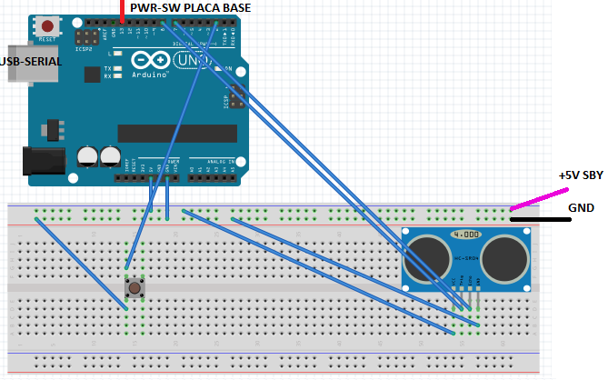
Figura 5. Comando serie, pulsador con input pull-up y sensor ultrasonido proximidad para encendido de PC.

Logros en el aula

- Trabajar conectores de alimentación ATX, USB, panel frontal (pinouts).
- Consulta de especificaciones de placa.
- Pines panel frontal placa base.
- Conexiones mediante jumpers.
- Concepto alimentación de dispositivos.
- Concepto comunicación serie para telemetría/telecontrol.
- Sensor de proximidad por ultrasonido.

Referencias

http://www.instructables.com/id/arduino-controlled-pc-power-switch/
https://hackaday.io/project/3660-power-on-pc-from-anywhere (variante directamente sobre Wake On Lane, parece más sencillo)
http://www.instructables.com/id/Arduino-Infrared-Remote-tutorial/
https://github.com/z3t0/Arduino-IRremote

